**PROIECT BAZE DE DATE**

**STUDENT: IORDACHE NICOLAE DANIEL**

**AIA AN III GRUPA I**

**PROFESOR: VASLUIANU MIHAELA, MARIANA MARINESCU**

**CUPRINS**

**1.INTRODUCERE……………………………………………………………………….PAG 3**

**2.MOTIV AL TEMEI……………………………………………………………………PAG 5**

**3.NOTIUNI GENERALE BAZE DE DATE…………………………………………PAG 5**

**4.STRUCTURA BAZEI DE DATE……………………………………………………PAG 10**

**4.1. TABELE……………………………………………………………………………..PAG 10**

**4.2. INSERT……………………………………………………………………………..PAG 12**

**4.3. DIAGRAMA E-A SI M-R………………………………………………………..PAG 16**

**5. INTEROGARI(SELECT-URI)………………………………………………………..PAG 17**

**6.CONCLUZII………………………………………………………………………………………….PAG 23**

**7.BIBLIOGRAFIE……………………………………………………………………………………..PAG 23**

**1.INTRODUCERE**

**Organizarea datelor în fişiere independente**

**Dezavantaje ale organizării datelor în fişiere independente:**

·   Redundanţa şi inconsistenţa datelor

·   Dificultatea accesului

·   Izolarea datelor

·   Complexitatea deosebită a actualizărilor

·   Problemele de anipulate şi integritate

·   Răspuns greoi dificile la probleme ad-hoc simple

·   Costul ridicat

·   Inflexibilitatea faţă de schimbările ulterioare

·   Modelarea indecvată a lumii reale.

**O *Baza de Date*** *reprezintă o colecţie de date utilizată într-o organizaţie, colecţie care este automatizată, partajată, anipula riguros (formalizată) şi controlată la nivel central*.

**Cele două aspecte ale BD**

* **Schema** – structura, aspectul constant, organizarea bazei; ansamblu de instrumente pentru descrierea datelor, relaţiilor dintre acestea, restricţiilor
* **Conţinut** – aspectul variabil, anipul al bazei; datele propriu-zise

**Avantajele BD**

* Un grad redus de redundanţă a datelor.
* Diminuarea inconsistenţei datelor.
* Facilitarea partajării informaţiilor
* Suport pentru standardizare.
* Securitate si integritate
* Suport pentru rezolvarea conflictelor ce apar la actualizările operate în mediile multi-utilizator
* Structurile de date sunt mai aproape de realitate şi mai uşor de anipulate.
* Este permisă legătura cu diverse limbaje-gazdă.
* Abordare globală a întreprinderii
* Datele sunt separate de programele, iar procesul de dezvoltare a aplicaţiilor-program este sensibil ameliorat,
* Sistemele informatice ce utilizează baze de date sunt mai flexibile, reflectă mai bine specificul firmei, fiind adaptabile la modificările ulterioare ale mediului economic.

**2.MOTIVUL TEMEI**

Am ales aceasta tema pentru ca mi s-a parut interesanta si am avut o viziune clara asupra ei.

**3.NOTIUNI GENERALE BAZE DE DATE**

***I.1* Metode de organizare a datelor în aplicatii**

O aplicatie este formata dintr-un program, care prelucreaza un set de date, care sunt de obicei stocate pe un suport de memorie externa(hard disc, floppy disc, CD-ROM etc.). Exista doua metode de organizare a acestor date si anume: în *fisiere clasice* si în *baze de date.*

***I.1.1* Organizarea datelor în fisiere clasice**

Limbajele de programare universale ca: *BASIC*, *PASCAL, C, COBOL, FORTRAN*, etc., au pe lânga instructiunile de transfer, de atribuire sau de control , instructiuni specifice pentru crearea si manipularea fisierelor de date.

**Un fisier de date**  este o colectie de date, care în general se refera la o anumita entitate si au aceiasi structura.

Instructiunile specifice care manipuleaza un fisier de date trebuie sa rezolve în general urmatoarele categorii de probleme:

à          Descrierea structurii fisierului.

à          Conectarea si deconectarea programului la fisierul de date. Pentru aceste actiuni se folosesc termenii de *deschidere* si *închidere* a fisierului.

à          Pozitionarea pe o anumita înregistrare, pentru a permite prelucrarea ei.

à          Citirea sau actualizarea(modificarea datelor dintr-un câmp, adaugarea unor noi înregistrari sau stergerea unor înregistrari) înregistrarilor fisierului.

**------------------**

*Organizarea si accesul la înregistrarile* fisierelor clasice de date se poate face în doua feluri:

à          *secvential* - selectarea unei anumite înregistrari se face numai prin parcurgerea tuturor înregistrarilor precedente;

à          *direct -* selectarea unei înregistrari se face pe baza unei relatii de calcul care determina locul (adresa) unde se gaseste pe suport înregistrarea respectiva, permitând astfel accesul direct la ea;

**Nota:** Mai exista o metoda hibrida de organizare a datelor în fisiere si anume *metoda secvential indexata* implementata de limbajul COBOL. Prin aceasta metoda se creeaza grupe cu mai multe înregistrari la care accesul se face direct, urmând ca selectionarea unei anumite înregistrari dintr-o grupa sa se faca secvential.

**------------------**

Metoda de realizare a unei aplicatii folosind organizarea datelor în fisiere clasice, creeaza *trei mari neajunsuri*:

·        ***Independenta*** datelor fata de programele de aplicatii.

Frecvent exista situatii în care mai multe aplicatii folosesc aceleasi date. Programarea clasica necesita pentru fiecare program în parte descrierea aceleasi structuri de date. O modificare în aceasta structura de date implica refacerea tuturor programelor care au acces la aceasta. Desi exista posibilitati de modernizare a programarii clasice prin proceduri, functii si fisiere incluse, totusi dependenta programului de structurile de date este foarte strânsa în cazul lucrului cu fisiere clasice, ceea ce duce la greutati deosebite în activitatea de dezvoltare a aplicatiilor.

·        ***Redundanta*** datelor din fisierele clasice.

Notiunea de *redundanta* se refera la repetarea unor informatii.

O aplicatie contine în general mai multe fisiere. Acestea au legaturi între ele prin niste date comune. Aceste date comune (*redundante*) pot la aplicatii complexe sa ajunga în cantitati foarte mari. Acest lucru creeaza pe lânga ocuparea unui spatiu de memorare inutil, în special dificultati în actualizarea fisierelor (deoarece modificarea unei date comune trebuie sa se faca în toate fisierele care o contin pe aceasta).

·        ***Integritatea*** datelor.

Notiunea de *integritate* se refera la faptul ca datele au o anumita structura si ele trebuie sa respecte anumite corelatii logice. De exemplu, daca avem un câmp care reprezinta vârsta unei persoane, o valoare negativa introdusa în acesta va determina o 'eroare logica' în date.

*Integritatea* datelor .reprezinta poate cel mai important lucru pentru o aplicatie complexa. Fisierele clasice nu au metode speciale de verificare si protectie a structurilor logice (*integritatea* datelor) care se creeaza între datele apartinând unuia sau mai multor fisiere.

***I.1.2* Organizarea datelor în baze de date**

Conceptul de baza de date a aparut în 1967 ca urmare a eforturilor pentru crearea unei structuri de date care sa elimine cele trei mari neajunsuri introduse de programarea cu fisiere clasice: *independenta, redundanta* si *integritatea* datelor.

În general este acceptata urmatoarea definitie pentru acest termen: *"O baza de date este o colectie de date operationale stocate, folosita de sistemele de aplicatii ale unei anumite activitati ".*

Din aceasta definitie trebuie remarcat în primul rând urmatorul aspect: organizarea datelor într-o baza de date se face în functie de activitatea pe care aceasta o modeleaza, reprezentând o structura de sine statatoare. Baza de date va fi folosita de una sau mai multe aplicatii, care vor gestiona activitatea respectiva.

**------------------**

Un sistem care permite crearea si manipularea bazelor de date se numeste *SGBD (Sistem de Gestiune a Bazelor de Date )*, sau *DBMS (Data Base Management System)*

Implementarea acestei notiuni de catre sisteme ca *IMS, IDMS*, *ORACLE, DBASE, FOXPRO, Access, SQL,* etc. s-a facut în principal cu scopul de a elimina sau reduce cele trei neajunsuri ale programarii clasice.

Evident functie de performantele echipamentelor hardware pe care sunt implementate aceste *SGBD-uri*, sunt eliminate într-o proportie mai mare sau mai mica cele trei neajunsuri. De exemplu, problema redundantei este foarte importanta în cazul în care echipamentele de calcul au o capacitate mica de stocare.

Deci practic fiecare *SGBD* rezolva într-o masura mai mare sau mai mica anumite probleme legate de structurile de date, ne existând pâna în prezent un model perfect.

În general un sistem care rezolva într-o proportie acceptabila *problema independentei datelor de programe* poate fi considerat un *SGBD*.

***I.2* Sisteme de administrare a bazelor de date**

Exista trei categorii de administrare a bazelor de date: *ierarhic*, *în* *retea* si *relational*.

***I.2.1* Modelul ierarhic**

**Modelul ierarhic** a fost propus de firma *IBM* spre sfârsitul anilor '60. El sta la baza *SGBD-urile* *ierarhice* care sunt primele care au aparut ca sisteme software ale bazelor de date.

*Sistemele ierarhice(arborescente)* au dat rezultate foarte bune pentru aplicatiile cu baze de date din domenii bine precizate, cum ar fi de exemplu tehnologia constructiilor de masini.

*IMS(Information Management System)* este primul *SGBD* ierarhic realizat de *IBM*. El a fost conceput pentru gestiunea datelor, organizate în baze de date, din industria constructoare aero-spatiala(1968). Îmbunatatirile succesive au facut din el cel mai utilizat *SGBD ierarhic*.

Abordarea ierarhica pare cea mai naturala. Datele sunt organizate într-o *structura arborescenta* ramificata, cu un singur vârf, sub forma unei piramide.

În modelul ierarhic fiecare nod din arbore corespunde unei clase de entitati din lumea reala, iar drumurile dintre noduri reprezinta legaturile existente între obiecte. Într-o asemenea structura fiecare 'parinte' poate avea mai multi 'copii', dar un 'copil' nu poate avea decât un singur 'parinte'

***I.2.3* Modelul relational.**

Limitele SGBD-urilor retea, au determinat evolutia spre sistemele relationale, care reprezinta a doua generatie de SGBD-uri.

**Modelul relational** a fost prezentat pentru prima data în anul 1970 de catre *E.F. Codd* si a fost perfectionat de catre *C.J. Date* cercetatori ai companiei IBM. Concretizarea acestor studii a dus la aparitia SGBD-ului *DBAZE 2*.

Modelul relational, este puternic, dar în acelasi timp este flexibil, simplu si natural, permitând o proiectare relativ usoara a structurilor de date. Acest lucru se face totusi printr-o crestere a redundantei datelor fata de celelalte doua modele.

Modelul relational se compune din doua elemente principale, *tabele* si *relatii,* prin care, un proces sau fenomen se poate descrie schematic(modelare).

**I.2.3.1 Tabele**

Ø                       ***Tabelele****,* printr-o structura asemanatoare cu a fisierelor clasice, vor contine *entitatile* care se gasesc în baza de date. Fiecare tabel poate fi considerat ca o structura în plan, bidimensionala, care descrie prin entitatile pe care le contine o anumita multime de obiecte de acelasi fel.

Entitatile continute într-un tabel vor avea aceiasi structura, care va reprezenta atributele (caracteristicile, câmpurile) obiectelor continute de tabel.

**Nota:** Definirea tabelelor, a proprietatilor lor si a câmpurilor componente, permit asa cum se va vedea ulterior, rezolvarea problemelor legate de *integritatea existentiala* si de *domeniu* a bazei de date, adica de a garanta existenta în baza de date a unor entitati unice si logice.

***Exemplu.***

Putem reprezenta schematic activitatea ce se desfasoara într-un proces de învatamânt prin crearea urmatoarelor tabele:

·        o tabela de *'SPECIALIZĂRI'* care va furniza informatiile specifice despre specializarile pe care le are o facultate(cod specializare, denumire, nr. de locuri, nr. de ani de studiu, tipul de învatamânt, adresa paginii de Web, etc.);

·        o tabela de *'STUDENŢI',* care contine informatiile generale(cod student(CNP)*, nume, prenume, data nasterii, adresa, telefon, etc.) ale persoanelor care urmeaza facultatea respectiva;

·        o tabela de *'ÎNSCRISI'* care va contine date despre felul în care sunt repartizati studentii pe specializari(cod student(CNP), cod specializare, forma de învatamânt(cu taxa, fara taxa) etc.)

·        o tabela de *'MATERII'* care va reprezenta planul de învatamânt al fiecarei specializari(codul specializarii, codul materiei, denumirea acesteia, nr. puncte de credit, nr. ore curs, etc.);

·        o tabela de *'NOTE'* cu cod student(CNP), cod materie, nota, deci cu informatii referitoare la rezultatele din procesul de învatamânt al studentilor.

·        Se pot introduce în continuare si alte tabele referitoare la profesorii si materiile pe care le predau, la taxele percepute, la drepturile salariale ale personalului facultatii etc.

**Nota:** * S-a folosit la codificarea studentilor, ***CNP***, adica *codul numeric personal.* Acesta este un cod unic, structurat, cu o lungime de 13 caractere, care se acorda fiecarei persoane. Structura acestui cod, prezentata în continuare, permite precizarea anumite lucruri despre o persoana.

CNP - structura

*Caracter 1* : Sexul si secolul în care s-a nascut, si anume:

à          ***1 sau 2 :*** Masculin respectiv feminin secolul 20 (1900-1999)

à          ***3 sau 4 :*** Masculin respectiv feminin secolul 19 (1800-1899)

à          ***5 sau 6 :*** Masculin respectiv feminin secolul 21 (2000-2099)

*Caracter 2,3* - Anul nasterii(ultimile doua cifre);

*Caracter 4,5* - Luna nasterii;

*Caracter 6,7* - Ziua nasterii;

*Caracter 8,9* - Codul judetului în care s-a nascut;

*Caracter 10,11,12* - Numar curent acordat la înregistrare;

*Caracter 13* - Cifra de control, folosita pentru validarea corectitudinii codului;

**I.2.3.2 Relatiile**

***Relatiile****,* au rolul de a introduce a treia dimensiune în modelul relational, deci de a permite extragerea de informatii din mai multe tabele în acelasi timp(asemanator scarilor care fac legatura între nivele unei cladiri).

Asa cum se observa si din figura alaturata relatiile se realizeaza între doua câmpuri (atribute), care reprezinta acelasi fel de informatii si care apartin celor doua tabele între care se stabileste o relatie. Dealtfel, datorita acestei dublari a informatiei folosita la realizarea relatiilor, modelul relational are un grad ridicat de redundanta.

**Nota:** Relatiile au o proprietate foarte importanta, care va permite ca în baza de date sa se rezolve problemele de *integritate referentiala*, adica de a se pastra corelatiile logice care trebuie sa existe între câmpurile tabelelor cuplate prin relatii.

**4.STRUCTURA BAZEI DE DATE**

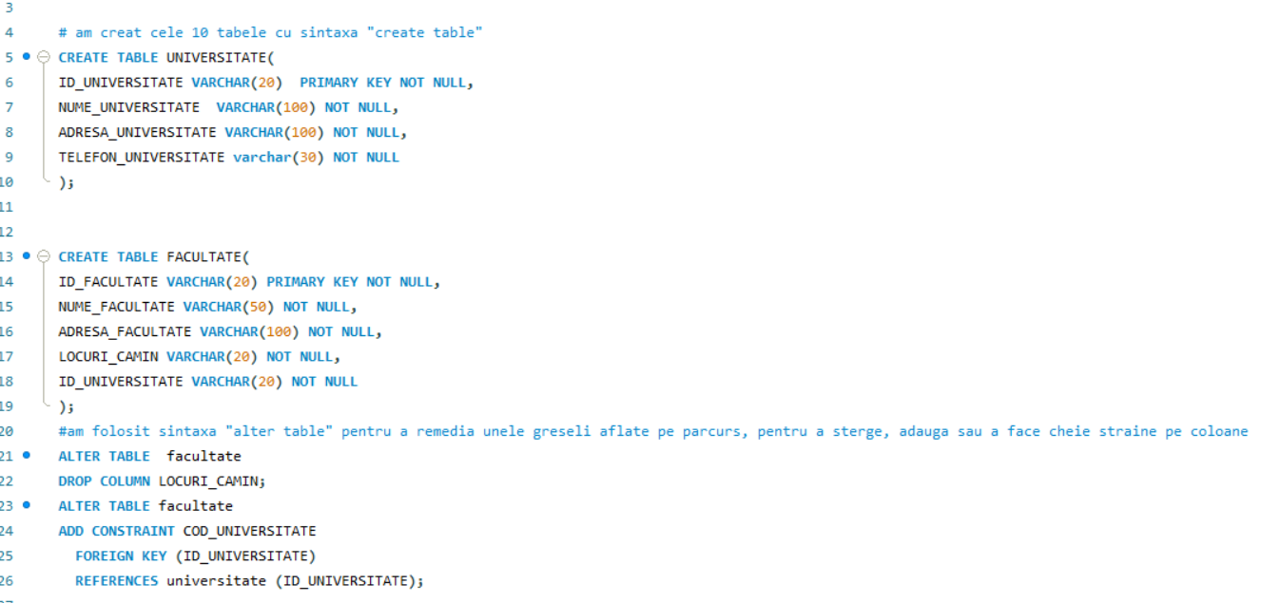**4.1.TABELE**

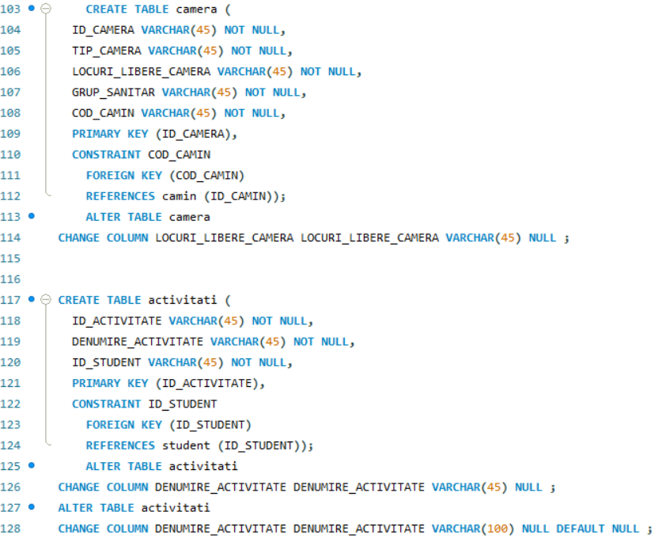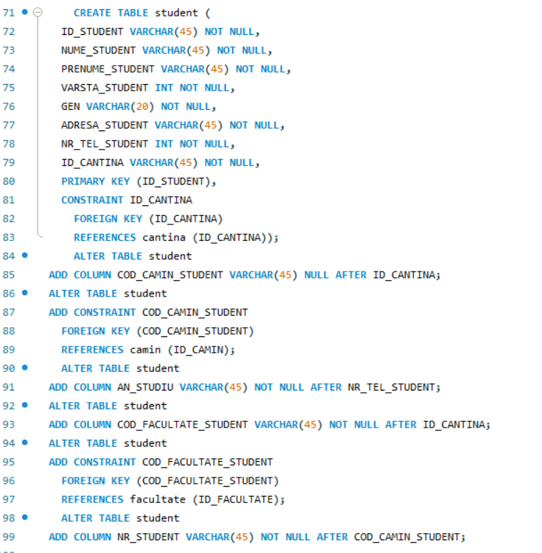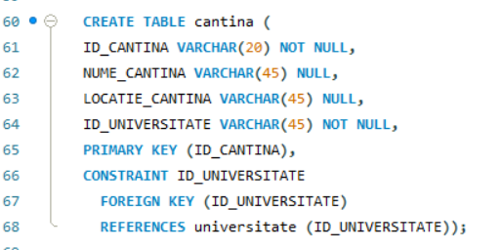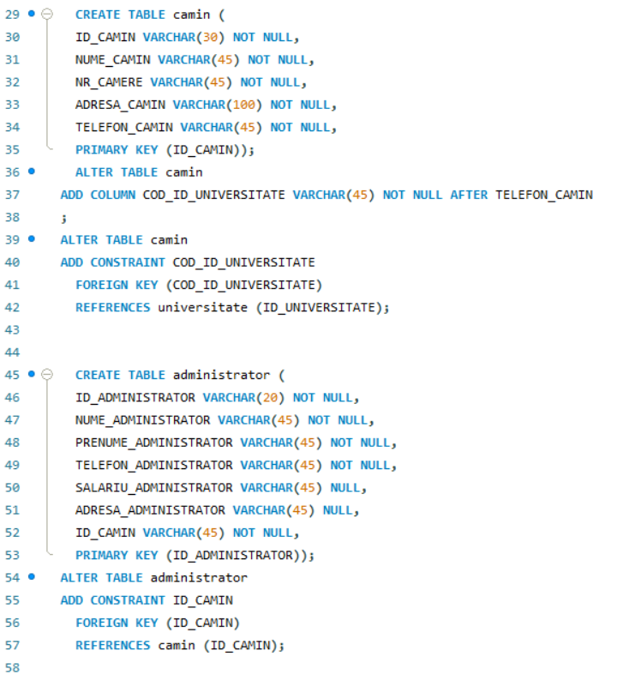

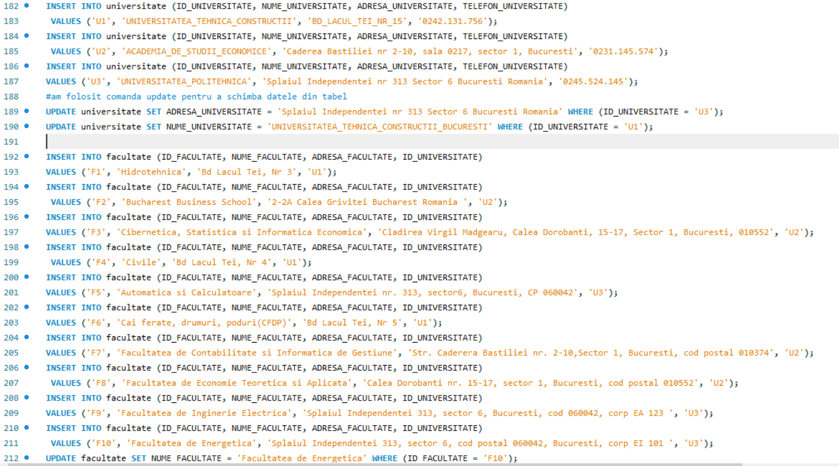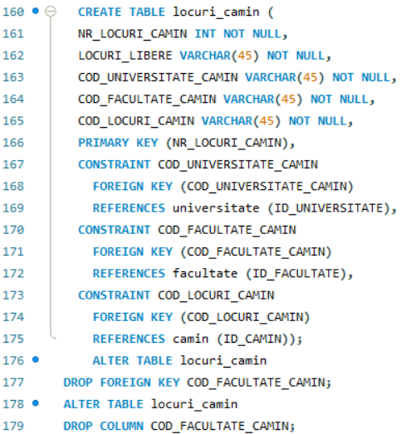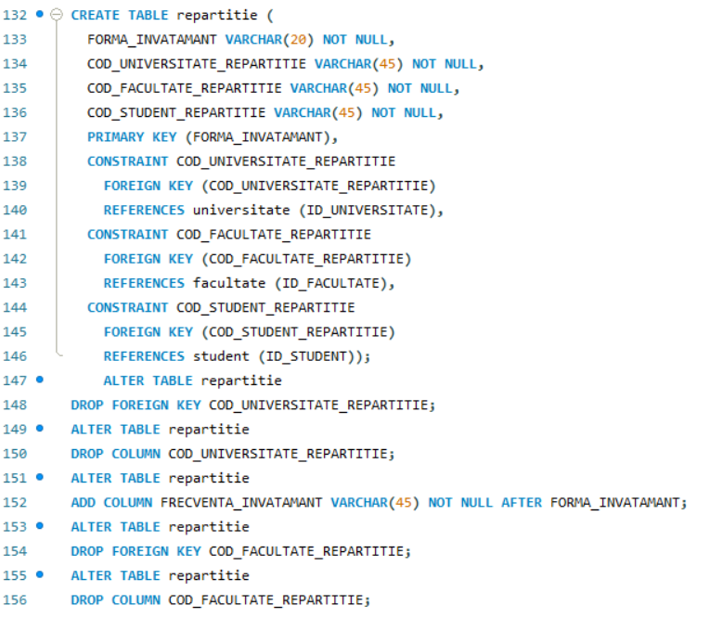**4.2.INSERTURI**

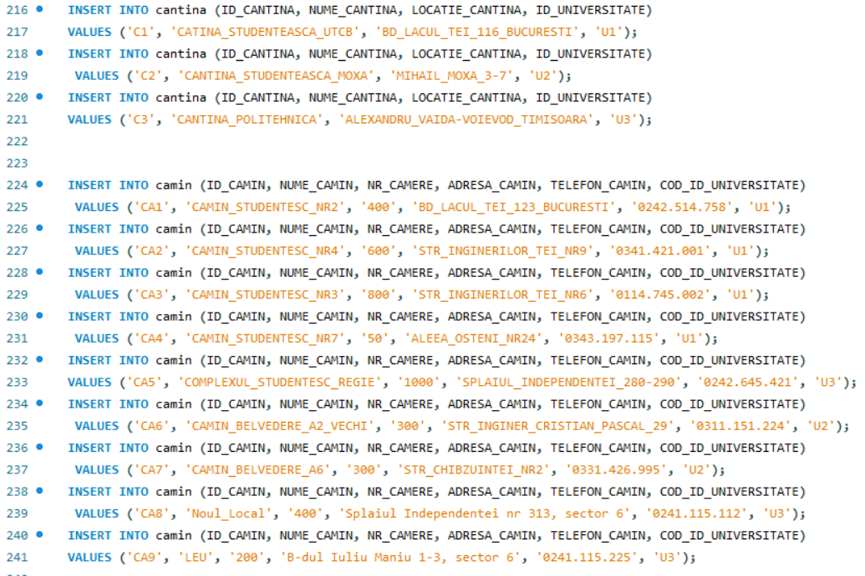

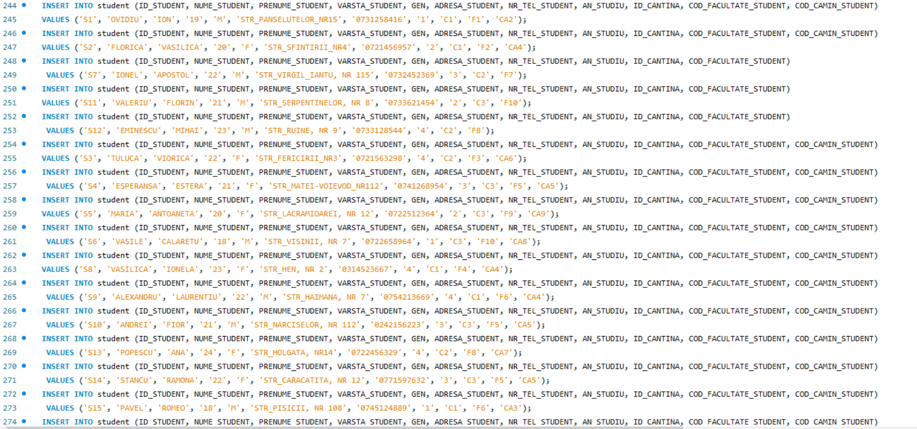

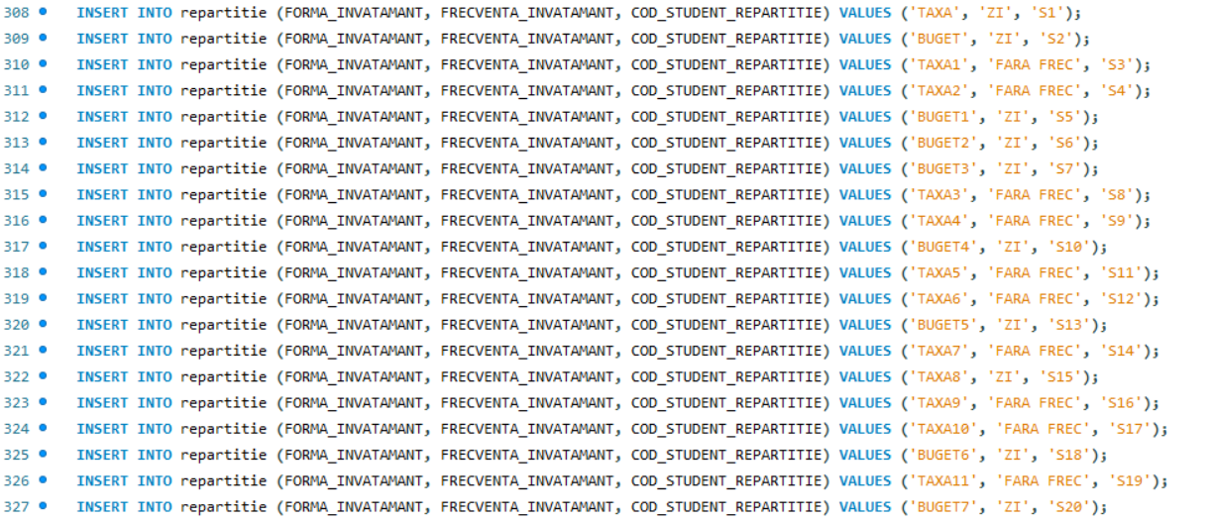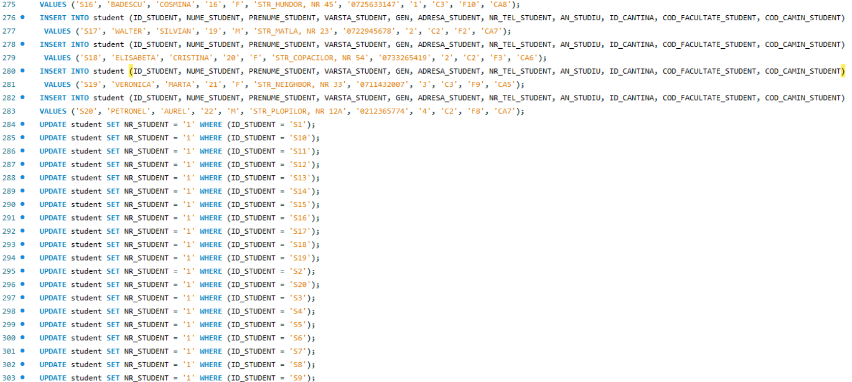

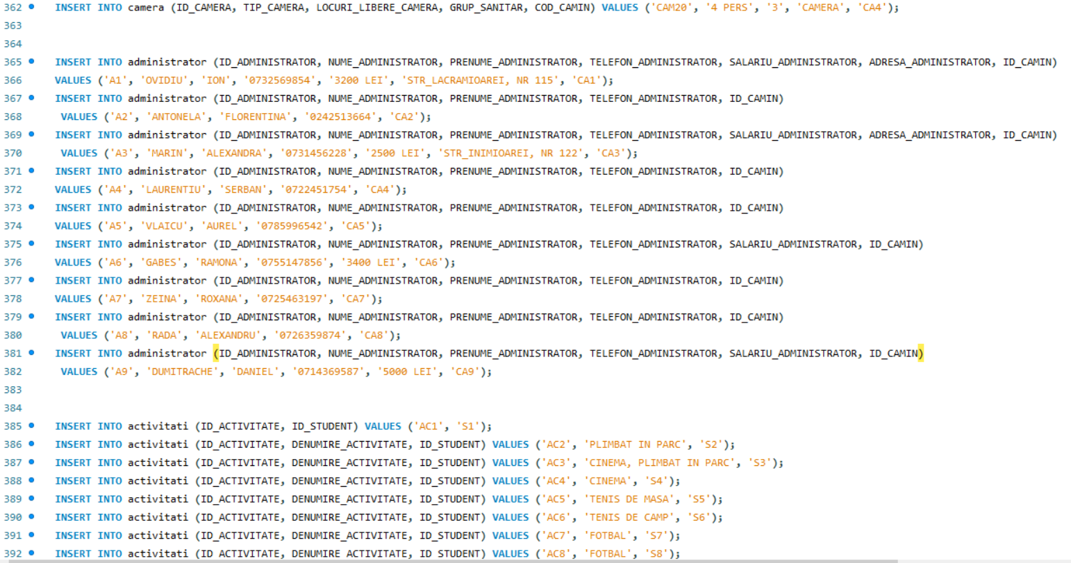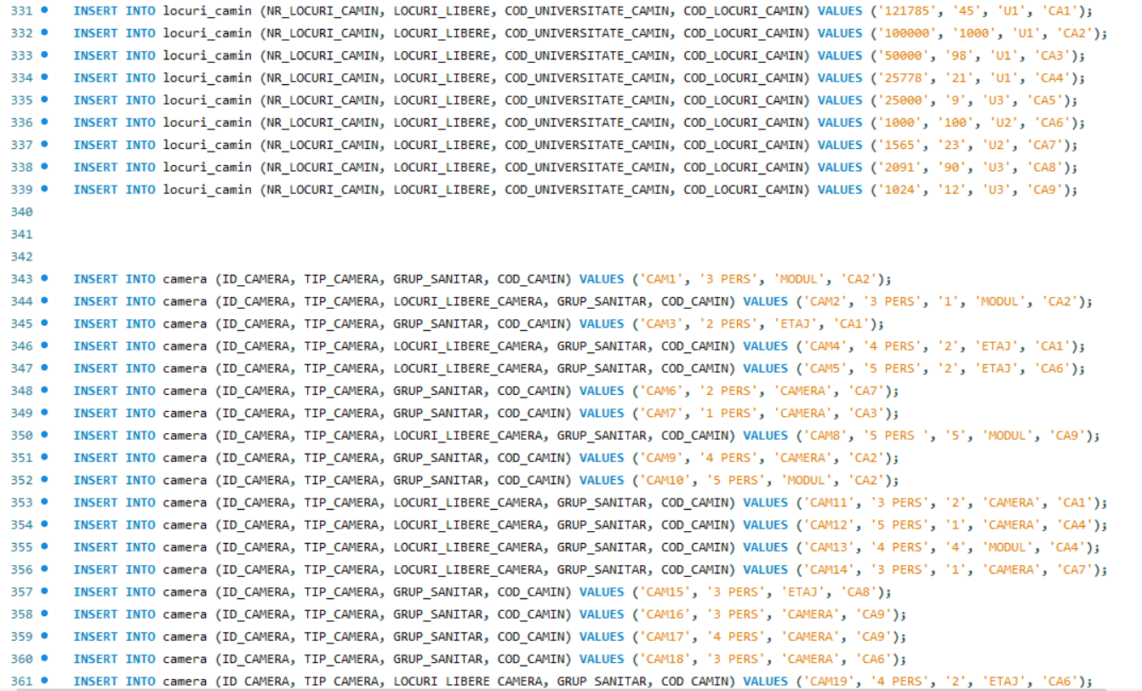

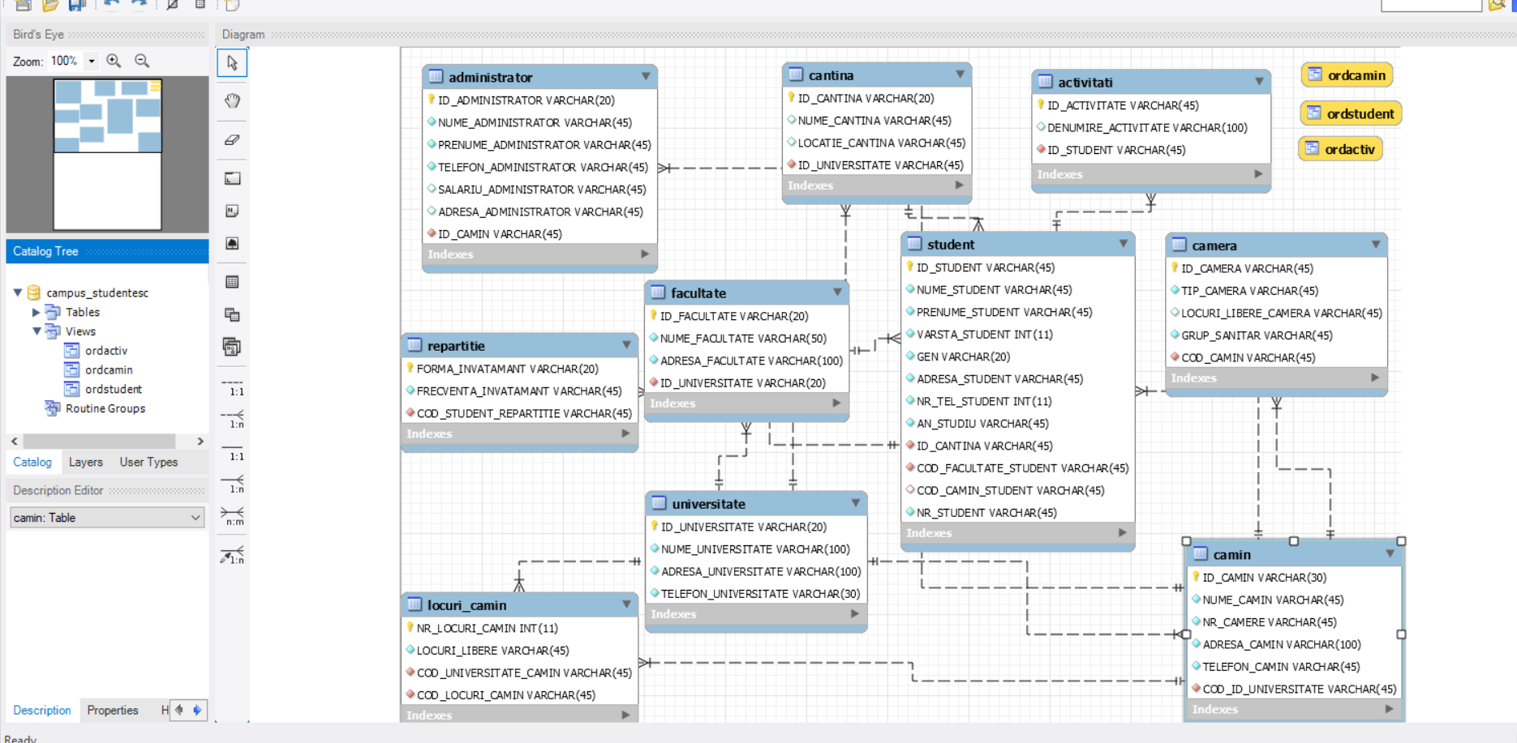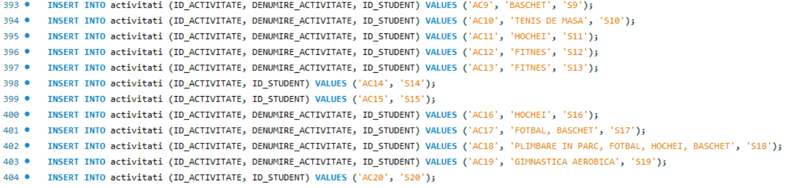**4.3.DIAGRAMA DE RELATIONARE**

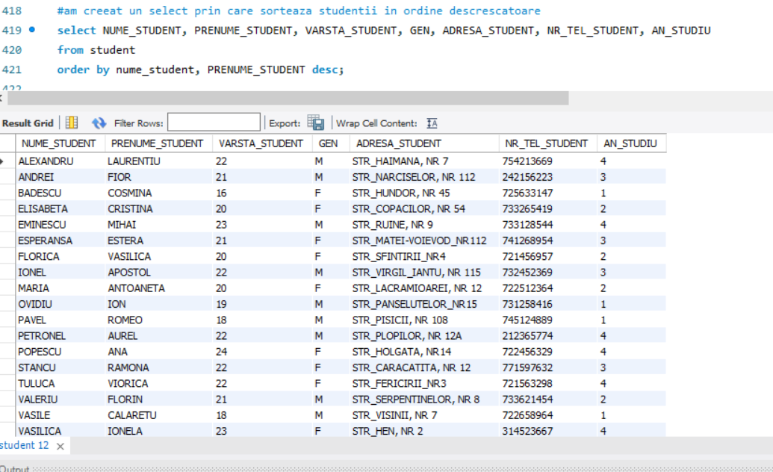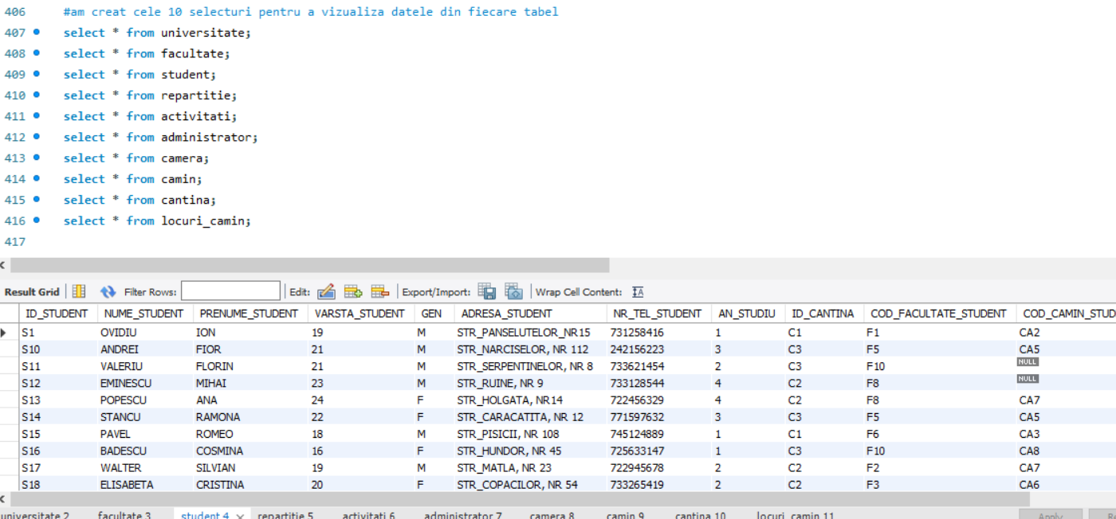**5.INTEROGARI(SELECTURI)**

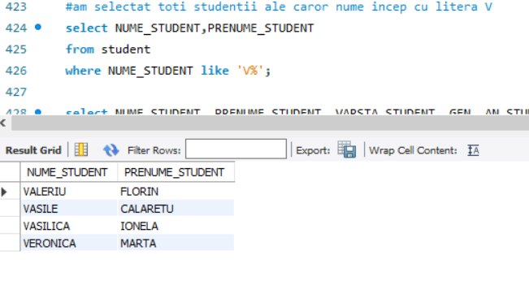

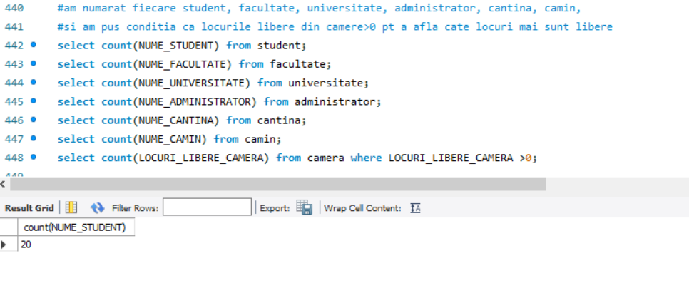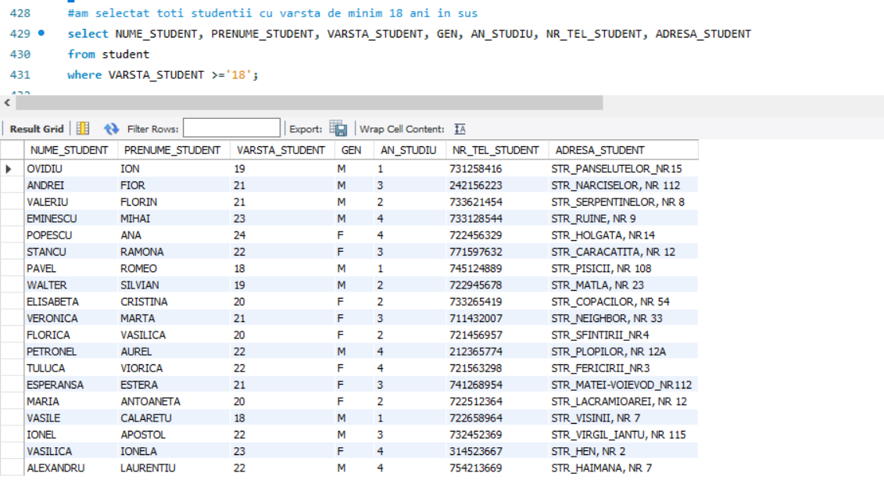

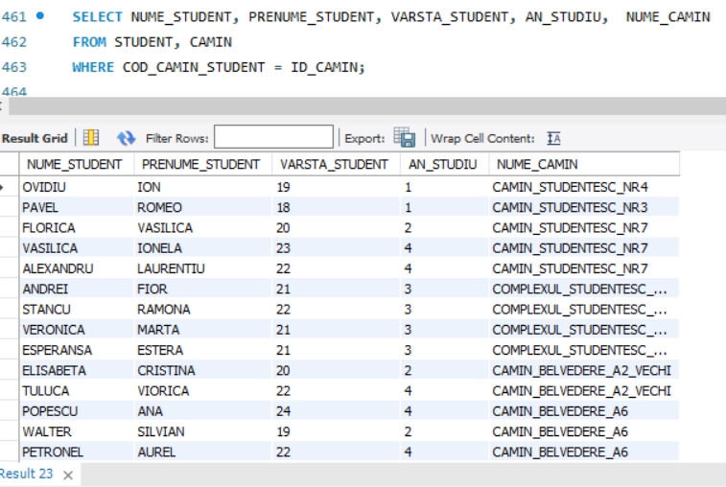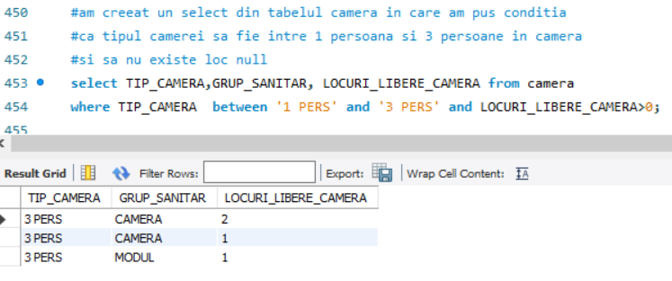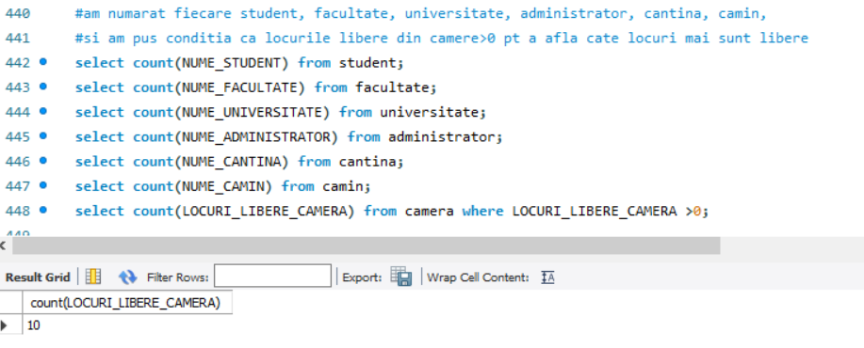

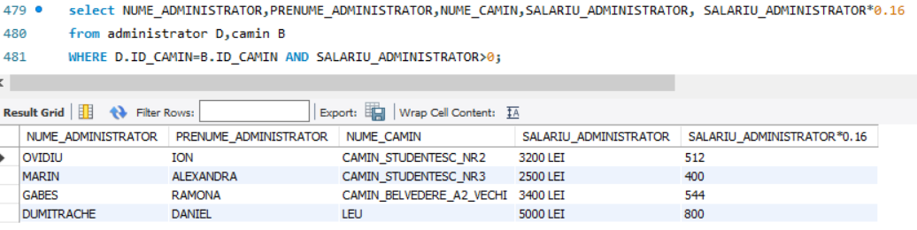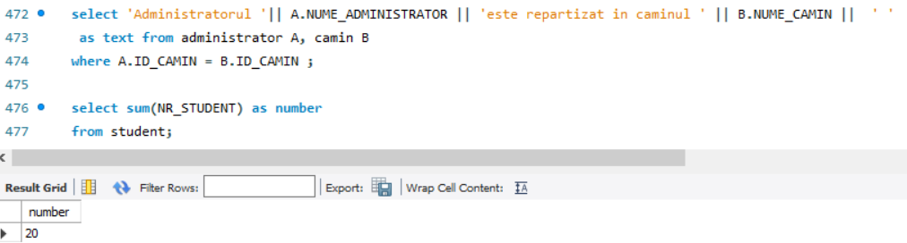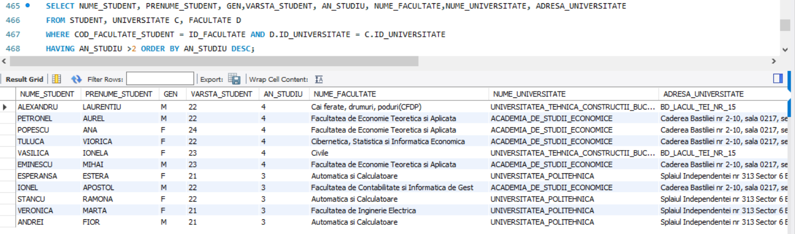

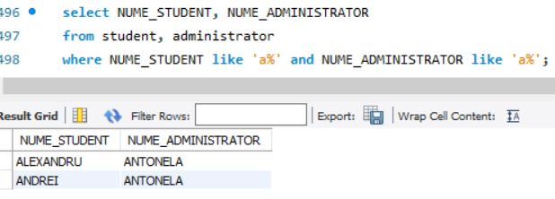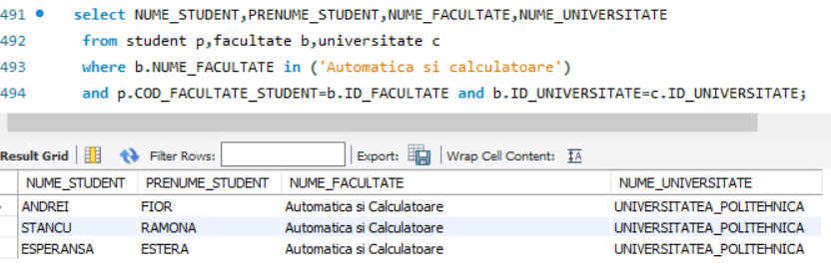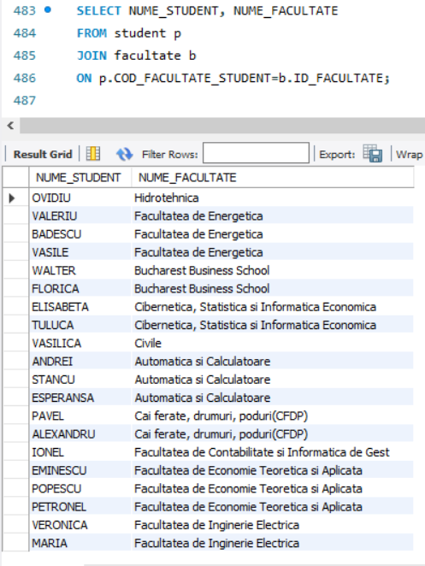

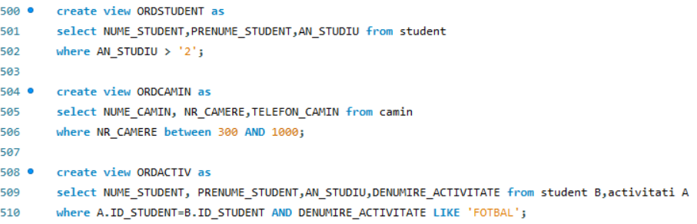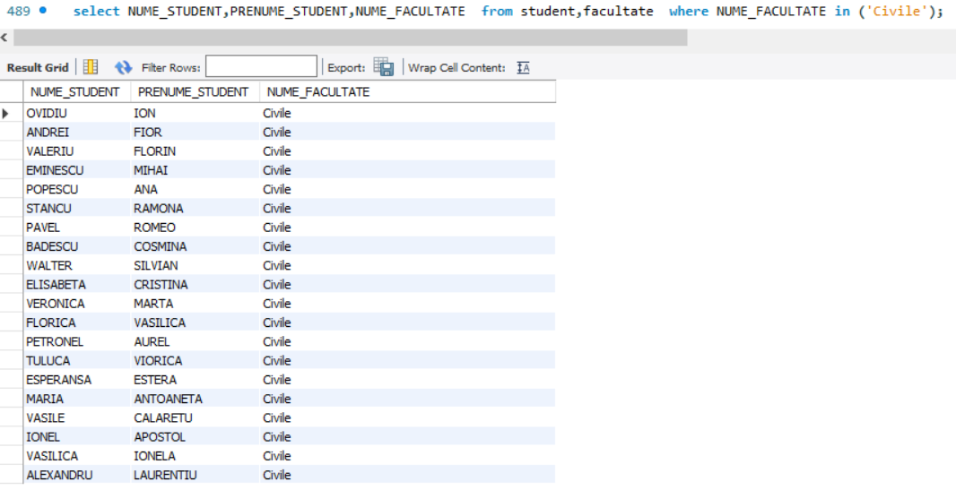

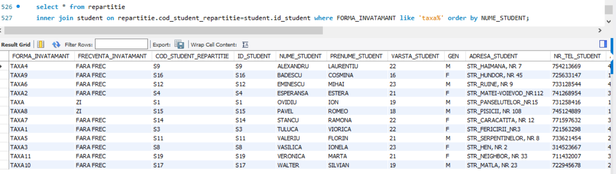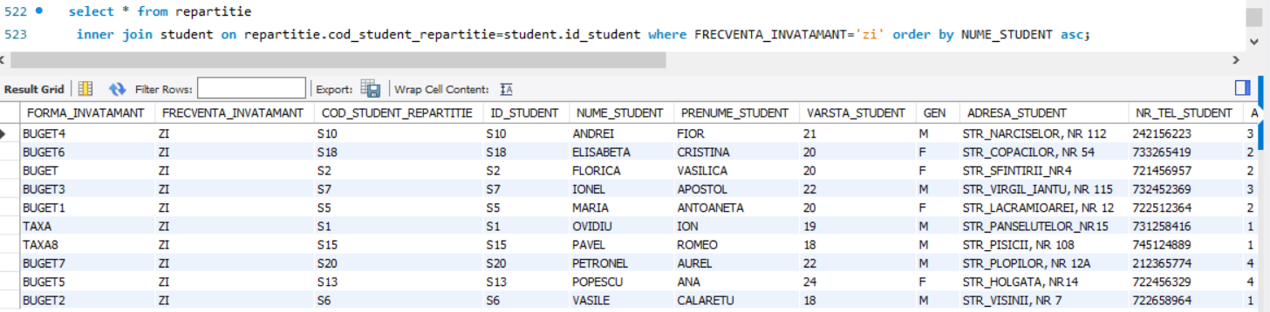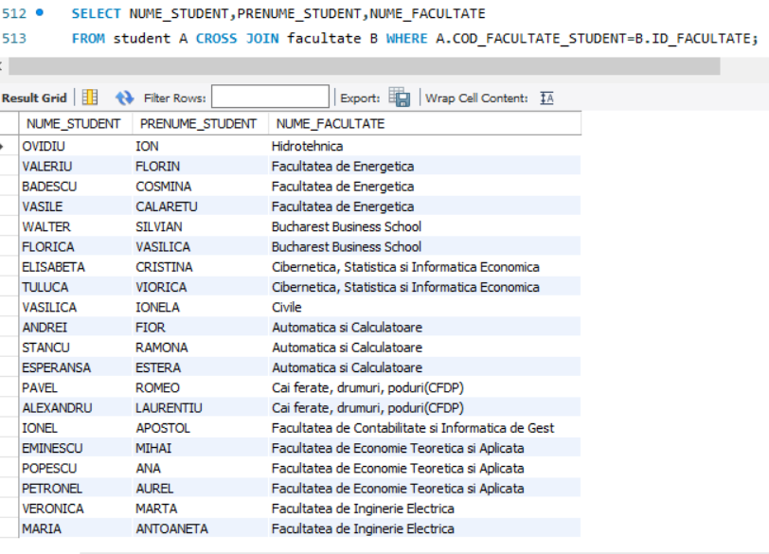

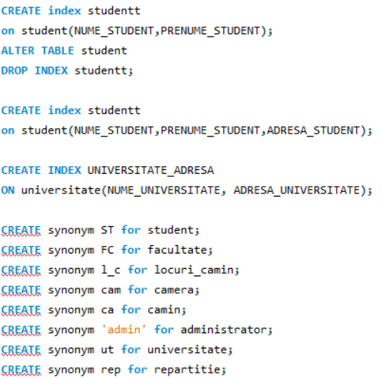**6.CONCLUZII**

Nu merg sinonimele probabil pentru ca l-am facut in mysql, in oracle developer merg.

**7.BIBLIOGRAFIE**

1. Cursuri

2. Oracle SQL Developer- [https://www.oracle.com/ro/database/technologies/appdev/sql-developer.html](https://www.oracle.com/ro/database/technologies/appdev/sql-developer.html3).

3. Mysql- <https://www.mysql.com/>

4. Wikipedia- <https://www.wikipedia.org/>

5. Youtube tutorial- <https://www.youtube.com/>